A projekt ötlete a boltok bejáratánál látható LED-es reklámújságról származik. De a kész projekt (ami inkább már prototípus) nem tud annyi lehetőséget, mint egy bolt előtt látható reklámújság.
A panel mega 8 darab 8x8 LED Matrix-ból áll, amelyre USB-n keresztül programozhatjuk a megjelenítendő szöveget (3072 darab karakter), sebességet (10-1000 ms), fényerőt, megjelenítési módot (normál vagy invertált). Mikor készült a projekt az volt a cél, hogy minél olcsóbb és egyszerűbb legyen, de most már, hogy lehetőségem nyílt a 32 bites mikrovezérlők világába belelátni, ehhez a projekthez hasonló, de mégis más dolog formálódott meg bennem. Amik megvalósításhoz egy cég támogatása nagy segítség.
A rengeteg fejlesztés/változtatás:
- A több LED Matrix-ból magasabbra, szélesebbre és változtatható karakter mérettel
- Esetlegesen a LED Matrix elhanyagolása és egy vertikális vagy horizontális forgó mozgást végző karra LED-eket szerelni és ezeket multiplexelni
- Az USB 2.0 protokoll maradna, de a csatlakozó típus változni mini USB-ről Type-C re
- Nem csak fix szöveget lehetne programozni, hanem Bluetooth kapcsolaton keresztül és egy telefonnal a telefonba írt szöveget jelenítené meg esetleg hőmérő nyomásmérő stb.. áramkör elhelyezése, amit telefonnal is és előre programozva is lehetne kezelni
- A programozott szöveget ne a PIC tárolja (vagy egyéb mikrovezérlő) hanem egy SD kártya így nincs határ mekkora szöveg programozható a kijelzőre, de sajnos az SD kártya protokolljait nem ismerem és nem is találtam róla megfelelő forrást, az USB-nél is ez jelentette az igazi feladatot.
- Az SD kártyával ugrásszerűen nőne a memória, és amit a legjobban hiányoltam így az is helyet kapna az animációk a belebegő szöveg a villogó szöveg stb..
- És amiben még gyerekcipőben járok a gépes és telefonos programozás az új opciókhoz már nagyon sok plusz információra lenne szükségem, hogy Visual Studio-ban egy megfelelő programot tudjak írni
- C#-ról áttérni Visual C++ ra
Az USB-ről pár szóban az USB-s stack-et magam írtam a PIC-hez, a számítógép csatlakozáskor egy általános HÍD eszközként ismeri fel. A programozást végző programhoz a számítógép USB kezeléshez még nem értek így ahhoz egy interneten talált *.dll fájlt használtam, de amint lehetőségem nyílik, rá szeretnék teljesen sajátot készíteni.
Egy kép a programról:
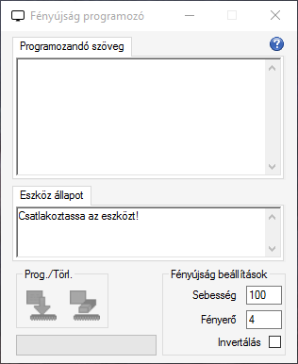
A programnál igyekeztem minél modernebb kinézet, megvalósítani, ami véleményem szerint nem sikerült, de a programozó törlő gombok az eszköz csatlakozásakor aktívvá válnak. A program azért lett magyar nyelvű, mert az iskola számára is felhasználhatót akartam csinálni a forrásfájl teljesen angol (C-ről lévén szó).
Ehhez a rengeteg fejlesztéshez sajnos még nincs, elég tudásom rengeteg mindent nem ismerek, de amit minimumnak akartam a kész verziónál, hogy ne egy vasalt nyák kapjon helyet, rajta hanem egy legyártott, de sajnos erre se volt lehetőségem, így ha lehetőség nyílik a fejlesztéseket integrálni és ezzel egy majdnem új projektet létrehozni minden tekintetben a tökéletesre akarok törekedni.

